整體設計:利用cycle數來決定現在lenet.cpp要執行甚麼動作

主要分為: 1.讀取相片(Line 1028)

2.第一次conv(Line 22)

3.從RAM讀取conv結果(Line 99)

4.第一次pool(Line 120)

5.從RAM讀取pool結果(Line 137)

6.第二次conv(Line 194)

7.從RAM讀取conv結果(Line 366)

8.第二次pool(Line 385)

9.從RAM讀取pool結果(Line 398)

10.第一層fully connected layer(Line 412)

11.從RAM讀取fully connected layer(Line 704)

12.第二層fully connected layer(Line 719)

13.從RAM讀取fully connected layer(Line 883)

14.第三層fully connected layer 連結monitor(Line 897)

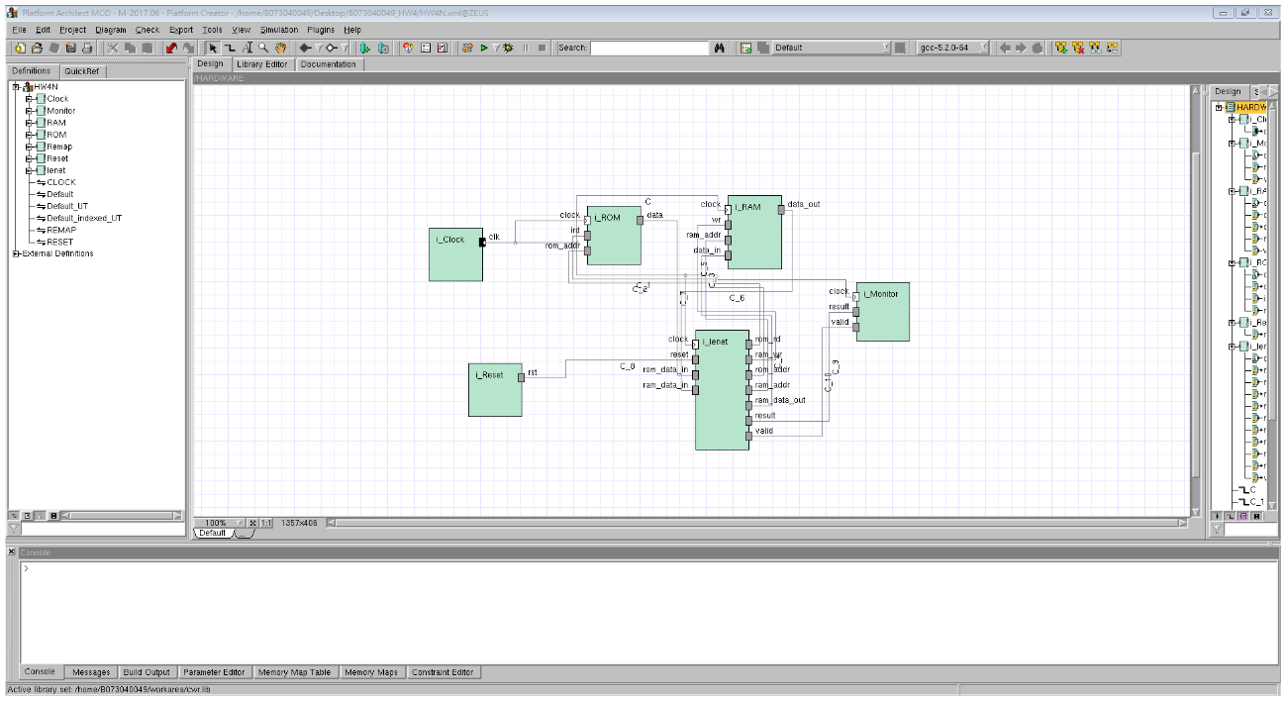

Platform Architecture seem to have some bugs , but was checked by TA